

Колледж космического машиностроения и технологий

**Лабораторная работа №1**

Машина Тьюринга

Выполнил:  
Студент группы МР-20  
Щука Мария Андреевна

Проверил:  
Преподаватель  
Лихторенко Олеся Сергеевна

**Цель:**

Ознакомиться с машиной Тьюринга и выполнять ряд задач:

1) инверсия слова;

2) в 4-ной си прибавить 1 к каждому символу;

3) в 10-ной си увеличить число на 10.

Ход работы

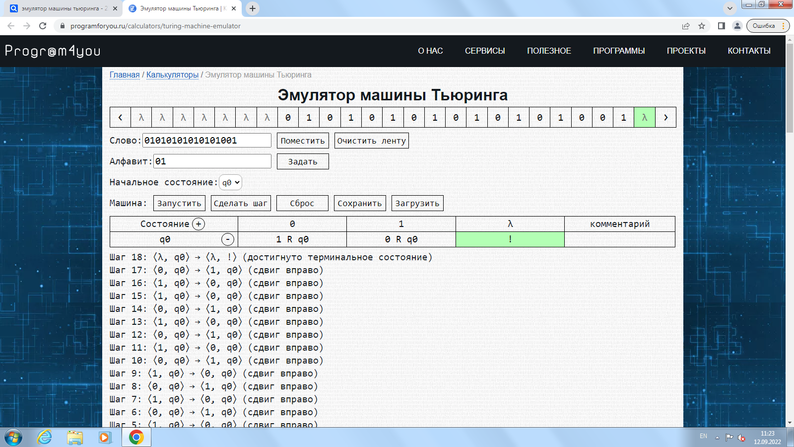

Инверсия слова.

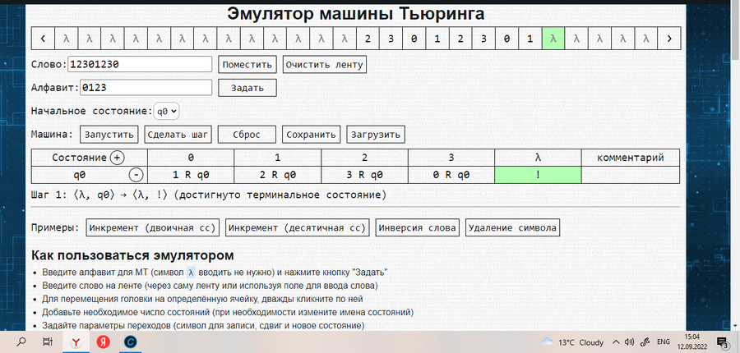

Прибавление 1 к каждой цифре числа.

3) 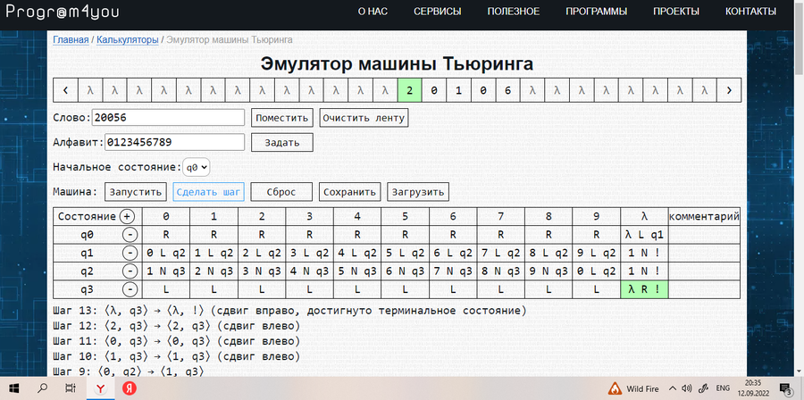

Увеличения числа на 10.

**Алгоритм действий:**

1)Введите алфавит для МТ (машина Тьюринга) и нажмите кнопку "Задать".

2)Введите слово на ленту.

3)Для перемещения каретки на определённую ячейку, дважды кликните по ней.

4)Добавьте необходимое число состояний (q0,…,qn).

5)Задайте параметры переходов (символ для записи, сдвиг и новое состояние).

6)Выберите начальное состояние (обычно это q0, но можно поставить и другое).

7)Нажмите кнопку "Запустить" для выполнения МТ до состояния останова или кнопку "Сделать шаг" для выполнения одного шага.

**Вывод:** в ходе работы я ознакомилась с машиной Тьюринга и выполнила ряд поставленных задач. Написанные программы работают корректно.